|  |  |  |  |  |  |  |
| --- | --- | --- | --- | --- | --- | --- |
| **Dodavatel :** | | | **Odběratel:** | | | |
| **Název:**  Jaroslav Tvrdík | | | **Název:** Základní škola Litoměřice, Na Valech 53 | | | |
|
|
| **Sídlo:** Chudorev - Chuderovac 48, 400 02 | | | **Sídlo:** Na Valech 53 412 01 Litoměřice | | | |
| **IČ: 06718272** | | | **IČ: 46773428** | | | |
| **1) Specifikace zboží/služby:** | | | Dodávka ICT techniky: 23 x Dell Latitude 3510 1 x Dell Vostro 15 5000 (5501) 24 x Dell Essential Briefcase 15 24 x Dell MS116 Podrobná specifikace a jednotlivé ceny v příloze smlouvy: Příloha 1 | | | |
|
|
| **2) Termín a místo dodání:** | | | Do 30. 11. 2020, Základní škola Litoměřice, Na Valech 53 | | | |
|
|
| **3) Cena s DPH** | | | 486 841,- Kč | | | |
|
|
| **4) Míto a datum splatnosti ceny, způsob fakturace** | | | 14 dní od doručení zboží, převodní příkaz | | | |
|
|
| Smluvní strany/strany dohody výslovně sjednávají, že uveřejnění této smlouvy/dohody/dodatku v registru smluv dle zákona č. 340/2015 Sb., o zvláštních podmínkách účinnosti některých smluv, uveřejňování těchto smluv a o registru smluv (zákon o registru smluv) zajístí Základní škola Litoměřice, Na Valech 53. | | | | | | |
|
|
|
|
| V Litoměřicích 2. 11. 2020 | | | | | | |
| …………………………………………………. …………………………………………………………. | | | | | | |
| odběratel dodavatel | | | | | | |
|  |  |  |  |  |  |  |

Příloha 1 specifikace a ceny

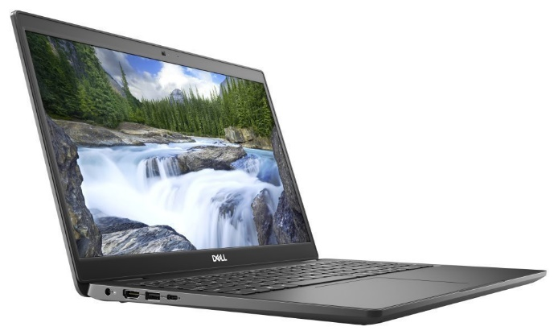Dell Latitude 3510

## **Notebook, i3-10110U, 8GB, 256GB SSD, Intel UHD 620, 15,6" FHD, W10Pro EDU, šedý, 3Y Basic on-site**

**Dell Latitude 3510**

Základem notebooku je dvoujádrový procesor **Intel Core i3-10110U**, pracující na frekvenci 2,1 GHz, doplněný o **8 GB** operační paměti. Vybaven je **15,6"** matným displejem s Full HD rozlišením **1920 x 1080** obrazových bodů. Obrazová data má na starosti integrovaná grafická karta **Intel UHD 620**. Pro data je k dispozici **SSD disk** s kapacitou **256 GB**. Notebook je vybaven webkamerou, podsvícenou klávesnicí a čtečkou paměťových karet. Samozřejmostí je bezdrátové připojení **Wi-Fi a Bluetooth**. Dodáván je s operačním systémem **Windows 10 Pro EDU**.

|  |  |
| --- | --- |
| **Značka** | |
| Výrobce: | DELL |
| Upřesnění typu: | Notebook |
| **Procesor** | |
| Typ procesoru: | Intel Core i3 |
| Model procesoru: | 10110U |
| Frekvence procesoru (GHz): | 2.1 |
| Počet jader procesoru: | 2 |
| Maximální TDP (W): | 15 |
| **Operační paměť** | |
| Velikost paměti RAM (GB): | 8 |
| Set pamětí: | 1x8GB |
| Frekvence pamětí (MHz): | 2666 |
| Typ operační paměti: | DDR4 |
| Počet paměťových slotů: | 2 |
| **Čipová sada** | |
| Čipová sada: | Intel SoC |
| **Grafická karta** | |
| VGA integrovaná - dedikovaná: | integrovaná |
| Grafické jádro: | Intel UHD 620 |
| Velikost grafické paměti (GB): | (sdílená) |
| **Systémový disk** | |
| HDD kapacita (GB) (disk 1): | 256 |
| Formát HDD (disk 1): | M.2 |
| Technologie SSD (disk 1): | ano |
| Podpora TRIM (disk 1): | ano |
| Hybridní pevný disk (SSHD) (disk 1): | ne |
| **Displej a zobrazení** | |
| Úhlopříčka (palce): | 15.6 |
| Rozlišení (bodů): | 1920 x 1080 |
| Typ panelu: | IPS |
| Povrch displeje: | matný |
| Poměr stran: | 16:9 |
| **Optická mechanika** | |
| DVD mechanika: | ne |
| BluRay mechanika: | ne |
| **Multimédia** | |
| Integrovaný tuner: | ne |
| Vestavěné reproduktory: | ano |
| Vestavěné reproduktory - typ: | stereo |
| Vestavěný mikrofon: | ano |
| Vestavěný mikrofon - typ: | mono |
| **Kamera** | |
| Webkamera přední: | ano |
| Rozlišení přední kamery (Mpx): | 0,9 |
| **Komunikace** | |
| LAN: | ano |
| LAN, specifikace: | Gigabit |
| Wi-Fi: | ano |
| Wi-Fi, specifikace: | 802.11 ax |
| Bluetooth: | ano |
| Bluetooth, specifikace: | 5.1 |
| **Ovládání** | |
| Klávesnice: | ano |
| Numerická klávesnice: | ano |
| Podsvícení klávesnice: | ano |
| Touchpad: | ano |
| Multitouch touchpad: | ano |
| Lokalizace: | Česká republika |
| Lokalizace: | Slovensko |
| **Vstupy a výstupy** | |
| HDMI (počet): | 1 |
| USB 2.0 (počet): | 1 |
| USB 3.0 (počet): | 2 |
| RJ-45 (počet): | 1 |
| Spodní dokovací konektor: | ne |
| Analogový vstup/výstup zvuku (počet): | 1 |
| USB typ C bez Thunderbolt (počet): | 1 |
| **Čtečka karet** | |
| Čtečka paměťových karet: | ano |
| Podpora MicroSD karet: | ano |
| **Napájení** | |
| Max. výkon zdroje (W): | 65 |
| **Baterie** | |
| Technologie baterie: | Li-Iontová |
| Počet článků baterie: | 3 |
| Výdrž baterie (h): | 11 |
| Kapacita baterie (Wh): | 40 |
| **Operační systém** | |
| Operační systém: | ano |
| Instalovaný operační systém: | Windows 10 Pro EDU |
| **Záruka** | |
| Délka záruky IČO (měsíce): | 36 |
| Délka záruky (měsíce): | 36 |
| **Zabezpečení** | |
| Zabezpečení otiskem prstu: | ne |
| Slot pro bezpečnostní zámek: | ano |
| Platforma TPM: | ano |
| Čtečka čipových karet: | ne |
| **Fyzické vlastnosti** | |
| Barva: | šedá |
| Hmotnost (kg): | 1.91 |
| Rozměry: | 361,4 x 247,85 x 17,97 mm |
| Materiál: | plast |
| Váhová kategorie: | Lehký - do 2 kg |

Cena s DPH: 19 186 Kč

Dell Vostro 15 5000 (5501)

Notebook, i7-1065G7, 8GB, 1TB SSD, NVIDIA GeForce MX330 2GB, 15,6" Full HD IPS, W10Pro, šedý, 3Y Basic on-site

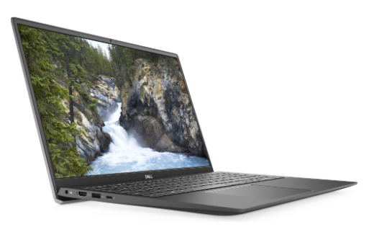

**Podrobnosti produktuDell Vostro 15 5000 (5501)**

Základem notebooku je čtyřjádrový procesor **Intel Core i7-1065G7**, pracující na frekvenci 1,3 GHz, doplněný o **8 GB** operační paměti. Vybaven je **15,6"** displejem s Full HD rozlišením **1920 x 1080** obrazových bodů. Obrazová data má na starosti grafická karta **NVIDIA GeForce MX 330** se **2 GB** vlastní paměti. Pro data je k dispozici **SSD disk** s kapacitou **1 TB**. Notebook je vybaven Wi-Fi a Bluetooth připojením, čtečkou paměťových karet a podsvícenou klávesnicí. Je dodáván s operačním systémem **Windows 10 Pro**.

Na tento produkt je poskytována záruka 3 roky Basic on-site.  
Oprava v rámci tohoto záručního servisu probíhá kdekoliv po celé ČR.  
Nemusí to být ani v sídle firmy – můžete být na dovolené, na služební cestě, nezáleží na tom.  
Stačí zavolat na tel. číslo 225 308 649, popř. mobil 778 440 533, nahlásit výrobní číslo a závadu a DELL již vše zařídí.

**ZÁKLADNÍ SPECIFIKACE**

**Grafická karta:**NVIDIA GeForce MX 330

**Výbava:**Wi-Fi, Bluetooth, webkamera, čtečka paměťových karet, podsvícená klávesnice

**Procesor:** Intel Core i7-1065G7

**Operační systém:** Windows 10 Pro

**Úhlopříčka displeje:**15,6"

**Velikost operační paměti:** 8 GB

**HDD kapacita:**1 TB SSD

**Barva:**šedá

**Hmotnost:** 1,7 kg

**Podrobný popis konfigurace**  
Procesor Intel Core i7-1065G7 (1,3GHz, 8MB Cache, 4jádrový)  
Paměť 8GB (1x8GB) 3200MHz DDR4  
SSD disk 1TB (PCIe M.2)  
Displej s úhlopříčkou 15,6" s Full HD rozlišením (1920x1080), 16:9, matný  
Grafická karta NVIDIA GeForce MX 330  
Webová kamera a mikrofon  
Wi-Fi Qualcomm QCA (DW1820) 802.11ac + Bluetooth 5.0  
Klávesnice česká + slovenská podsvícená  
Baterie 3článková, 40Wh  
Napájecí adaptér 65W  
Nainstalované Windows 10 Pro 64-bit, multijazyčné  
Zkušební verze McAffee 30 dní  
Zkušební verze Microsoft Office  
Záruka 3 roky, Basic on-site  
Barva šedá

**Parametry**

|  |
| --- |
|  |
| **Značka** | |
| Výrobce: | DELL |
| Upřesnění typu: | Notebook |
| **Procesor** | |
| Typ procesoru: | Intel Core i7 |
| Model procesoru: | 1065G7 |
| Frekvence procesoru (GHz): | 1.3 |
| Počet jader procesoru: | 4 |
| Maximální TDP (W): | 15 |
| **Operační paměť** | |
| Velikost paměti RAM (GB): | 8 |
| Set pamětí: | 1x8GB |
| Frekvence pamětí (MHz): | 3200 |
| Typ operační paměti: | DDR4 |
| Počet paměťových slotů: | 2 |
| Počet volných paměťových slotů: | 1 |
| **Čipová sada** | |
| Čipová sada: | Intel SoC |
| **Grafická karta** | |
| VGA integrovaná - dedikovaná: | dedikovaná |
| Grafické jádro: | NVIDIA GeForce MX330 |
| Velikost grafické paměti (GB): | 2 |
| **Systémový disk** | |
| HDD kapacita (GB) (disk 1): | 1000 |
| Formát HDD (disk 1): | M.2 |
| Technologie SSD (disk 1): | ano |
| Podpora TRIM (disk 1): | ano |
| Hybridní pevný disk (SSHD) (disk 1): | ne |
| **Displej a zobrazení** | |
| Úhlopříčka (palce): | 15.6 |
| Rozlišení (bodů): | 1920 x 1080 |
| Typ panelu: | IPS |
| Povrch displeje: | matný |
| Poměr stran: | 16:9 |
| 3D zobrazení: | ne |
| **Optická mechanika** | |
| DVD mechanika: | ne |
| BluRay mechanika: | ne |
| **Multimédia** | |
| Integrovaný tuner: | ne |
| Vestavěné reproduktory: | ano |
| Vestavěné reproduktory - typ: | stereo |
| Vestavěný mikrofon: | ano |
| Vestavěný mikrofon - typ: | stereo |
| **Kamera** | |
| Webkamera přední: | ano |
| Rozlišení přední kamery (Mpx): | 0,92 |
| Webkamera zadní: | ne |
| **Komunikace** | |
| LAN: | ano |
| LAN, specifikace: | Gigabit |
| Wi-Fi: | ano |
| Wi-Fi, specifikace: | 802.11a/b/g/n/ac |
| Bluetooth: | ano |
| Bluetooth, specifikace: | 5.0 |
| Podpora 3G: | ne |
| Podpora 4G/LTE: | ne |
| **Ovládání** | |
| Klávesnice: | ano |
| Numerická klávesnice: | ano |
| Podsvícení klávesnice: | ano |
| Touchpad: | ano |
| Trackpoint: | ne |
| Multitouch touchpad: | ano |
| Dotykový displej: | ne |
| Lokalizace: | Česká republika |
| Lokalizace: | Slovensko |
| **Vstupy a výstupy** | |
| HDMI (počet): | 1 |
| USB 3.0 (počet): | 2 |
| RJ-45 (počet): | 1 |
| Spodní dokovací konektor: | ne |
| Analogový vstup/výstup zvuku (počet): | 1 |
| USB typ C bez Thunderbolt (počet): | 1 |
| **Čtečka karet** | |
| Čtečka paměťových karet: | ano |
| Podpora SecureDigital karet: | ne |
| Podpora MemoryStick karet: | ne |
| Podpora xD karet: | ne |
| Podpora MicroSD karet: | ano |
| **Napájení** | |
| Max. výkon zdroje (W): | 65 |
| **Baterie** | |
| Technologie baterie: | Li-Iontová |
| Počet článků baterie: | 3 |
| Kapacita baterie (Wh): | 40 |
| **Operační systém** | |
| Operační systém: | ano |
| Instalovaný operační systém: | Windows 10 Pro |
| **Záruka** | |
| Délka záruky IČO (měsíce): | 36 |
| Délka záruky (měsíce): | 36 |
| **Zabezpečení** | |
| Zabezpečení otiskem prstu: | ne |
| Slot pro bezpečnostní zámek: | ano |
| Platforma TPM: | ano |
| Čtečka čipových karet: | ne |
| **Fyzické vlastnosti** | |
| Barva: | šedá |
| Hmotnost (kg): | 1.7 |
| Rozměry: | 356,1 x 234,5 x 17,9 mm |
| Materiál: | hliník |
| Váhová kategorie: | Lehký - do 2 kg |

|  |  |
| --- | --- |
| Vaše cena s DPH | **33 391 Kč** |

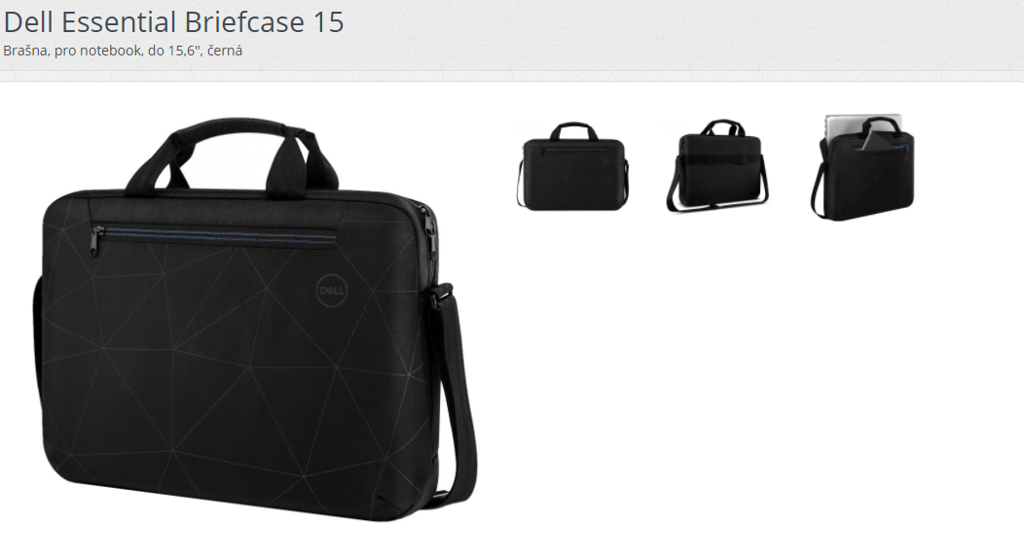

**Podrobnosti produktuDell Essential Briefcase 15**

Praktická brašna nabízející dvě kapsy na zip, z toho jednu speciálně vyztuženou pro notebook **do úhlopříčky 15,6"**. Pro pohodlné přenášení slouží praktický ramenní popruh. Brašna disponuje **reflexním potiskem** pro bezpečné nošení i za snížené viditelnosti.

**ZÁKLADNÍ SPECIFIKACE**

**Pro notebooky:** 15,6"

**Rozměry:** 398,78 x 279,4 x 50,8 mm

**Barva:** černá

**Hmotnost:** 272 g

**Parametry**

|  |
| --- |
|  |
| **Značka** | |
| Výrobce: | DELL |
| Upřesnění typu: | Brašna |
| **Displej a zobrazení** | |
| Úhlopříčka (palce): | 15.6 |
| **Záruka** | |
| Délka záruky IČO (měsíce): | 12 |
| Délka záruky (měsíce): | 24 |
| **Fyzické vlastnosti** | |
| Barva: | černá |
| Rozměry: | 398,78 x 279,4 x 50,8 mm |
| Hmotnost (g): | 272 |
| Rozměry (vnitřní): | 379,98 x 260,09 x 24,89 mm |

|  |  |
| --- | --- |
| Vaše cena s DPH | **450 Kč** |

# Myš Dell MS116 černá

## **Myš, drátová, optická, 2 tlačítka + rolovací, USB, černá**

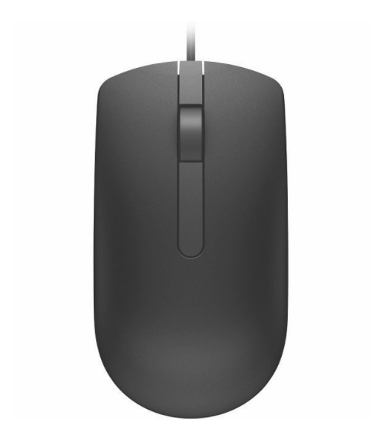

**Podrobnosti produktuDell MS116**

Optická myš Dell – MS116, vybavená technologií optického snímání LED a kabelovým připojením, zajišťuje špičkový i po dlouhé době. Zvyšte svou produktivitu v kanceláři nebo doma – optická myš Dell vám pomůže v každé situaci díky přesnému optickému snímání s rozlišením **1000 dpi**.

Optická myš Dell je navržena pro pohodlné používání po dlouhou dobu. Díky svému tvaru a velikosti skvěle padne do ruky a její dvě tlačítka a posuvné kolečko usnadňují navigaci v projektech na obrazovce.

**ZÁKLADNÍ SPECIFIKACE**

**Citlivost snímače:** 1000 dpi

**Technologie:** Optická

**Počet tlačítek:** 3

**Připojení:** USB

**Parametry**

|  |
| --- |
|  |
| **Značka** | |
| Výrobce: | DELL |
| **Myš** | |
| Technologie snímání: | optická |
| Rozlišení / citlivost myši (DPI): | 1000 |
| Počet tlačítek myši: | 3 |
| Kolečko myši: | ano |
| Provedení myši: | symetrické |
| **Vstupy a výstupy** | |
| Bezdrátové připojení: | ne |
| Drátové připojení: | ano |
| Rozhraní: | USB |
| **Baterie** | |
| Provoz na baterii / akumulátor: | ne |
| **Záruka** | |
| Délka záruky IČO (měsíce): | 12 |
| Délka záruky (měsíce): | 24 |
| **Fyzické vlastnosti** | |
| Barva: | černá |
| Délka kabelu (m): | 1,8 |
| Hmotnost (g): | 413 |
| Váhová kategorie: | Lehký - do 2 kg |
| **Modelové číslo** | |
| Modelové číslo: | MS116 |
| |  |  | | --- | --- | | Vaše cena s DPH | **245 Kč** | |  |

Souhrn cenové nabídky :

